Министерство науки и образования Украины
Одесская государственная академия холода

Лабораторная работа 13
по предмету: «Разработка web-систем»

PHP и MySQL
Соединение с сервером MySQL. Создание базы данных.
Создание таблицы. Отправка данных.
Вывод данных из таблицы.

Выполнил:
Студент группы 351 а
Кубик Андрей
Проверила:
Швец Наталья Васильевна

DisplayDB.php
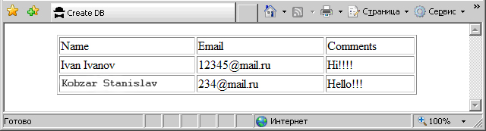

SelectDB.php
<html>
<head>
<title> Create DB</title>
</head>
<body>
<?PHP
$Host="localhost";
$User="root";
$Password="";
$DBName="yulia1";
$Link=mysql_connect($Host, $User, $Password);
if (mysql_select_db($DBName, $Link))
{
print("DB is connected");
}
else
{
print("Error");
}
mysql_close($Link);
?>
</body>
</html>

CreateTable.php
<html>
<head>
<title> Create Table</title>
</head>
<body>
<?PHP
$Host="localhost";
$User="root";
$Password="";
$DBName="yulia1";
$TableName="Table1";
$Link=mysql_connect($Host, $User, $Password);
$query="CREATE TABLE $TableName (id INT UNSIGNED NOT NULL AUTO_INCREMENT PRIMARY KEY,
FirstName TEXT,
LastName TEXT,
Email TEXT,
Comments TEXT)";
mysql_db_query($DBName,$query,$Link) or die("Creating table error".mysql_error());
mysql_close($Link);
?>
</body>
</html>

HandleForm.php
<html>
<head>
<title> Create DB</title>
</head>
<body>
<?PHP
$Host="localhost";
$User="root";
$Password="";
$DBName="yulia1";
$TableName="Table1";
$FirstName=trim($_POST[FirstName]);
$LastName=trim($_POST[LastName]);
$Email=trim($_POST[Email]);
$Comments=trim($_POST[Comments]);
$Link=mysql_connect($Host, $User, $Password);
$query="INSERT INTO $TableName values(0,'$FirstName','$LastName','$Email','$Comments')";
mysql_db_query($DBName,$query,$Link) or die("Adding data error".mysql_error());
mysql_close($Link);
?>
</body>
</html>

DisplayDB.php
<html>
<head>
<title> Create DB</title>
</head>
<body>
<?PHP
$Host="localhost";
$User="root";
$Password="";
$DBName="yulia1";
$TableName="Table1";
$Link=mysql_connect($Host, $User, $Password);
$query="SELECT * FROM $TableName";
$query_result=mysql_db_query($DBName,$query,$Link) or die("Display error".mysql_error());
print("<table border=1 width=80% align=center>\n");
print("<tr><td>Name</td><td>Email</td><td>Comments</td></tr>");
while($Row=mysql_fetch_array($query_result))
{
print("<tr><td>$Row[FirstName] $Row[LastName]</td><td>$Row[Email]</td><td>$Row[Comments]</td></tr>\n");
}
print("</table>");
mysql_free_result($query_result);
mysql_close($Link);
?>
</body>
</html>

